|  |  |  |  |  |
| --- | --- | --- | --- | --- |
|  |  | | |  |
|  | | |
|  | | |
| 方圆ok1 | | | |
|  | **WRF-4.2应用测试报告** | | 附件1-16K |
|  | |
| **文档版本** | **01** |
| **发布日期** | **2022-07-30** |
| **华为技术有限公司** | |

|  |
| --- |
| 版权所有 © 华为技术有限公司2022。 保留一切权利。  非经本公司书面许可，任何单位和个人不得擅自摘抄、复制本文档内容的部分或全部，并不得以任何形式传播。  商标声明  附件3-版权声明页图和其他华为商标均为华为技术有限公司的商标。  本文档提及的其他所有商标或注册商标，由各自的所有人拥有。  注意  您购买的产品、服务或特性等应受华为公司商业合同和条款的约束，本文档中描述的全部或部分产品、服务或特性可能不在您的购买或使用范围之内。除非合同另有约定，华为公司对本文档内容不做任何明示或默示的声明或保证。  由于产品版本升级或其他原因，本文档内容会不定期进行更新。除非另有约定，本文档仅作为使用指导，本文档中的所有陈述、信息和建议不构成任何明示或暗示的担保。 |

|  |  |
| --- | --- |
| 华为技术有限公司 | |
| 地址： | 深圳市龙岗区坂田华为总部办公楼 邮编：518129 |
| 网址： | <http://www.huawei.com> |
| 客户服务邮箱： | [support@huawei.com](mailto:support@huawei.com) |
| 客户服务电话： | 4008302118 |

目 录

1 测试环境 3

1.1 测试目的 3

1.2 硬件信息 3

1.2.1 鲲鹏920服务器 3

1.2.2 x86服务器 3

1.3 软件信息 4

1.3.1 鲲鹏920服务器 4

1.3.2 X86服务器 4

1.4 测试算例 4

2 测试信息 5

2.1 编译信息 5

2.1.1 鲲鹏920服务器 5

2.1.2 X86服务器 5

2.2 测试命令 5

2.2.1 算例conus12km 5

3 测试结果 7

3.1 测试数据 7

3.1.1 单节点测试截图 7

3.1.2 单节点测试数据 8

3.2 结果分析 8

3.2.1 用例conus12km 8

# 测试环境

## 测试目的

在x86与鲲鹏920服务器平台上分别测试WRF应用算例的性能表现，通过数据对比，验证鲲鹏920芯片在HPC场景的优势与不足，从而为后续的性能调优、生态建设、解决方案提供数据基础。

## 硬件信息

### 鲲鹏920服务器

使用 1 个TaiShan节点，每个节点配置如下：

|  |  |
| --- | --- |
| 部件 | 配置 |
| CPU | 2*Kunpeng 920 |
| 内存 | 16*32GB DDR4 2933MHz |
| 网络 | 10 GE卡 |

### x86服务器

使用 1 个x86节点，每个节点配置如下：

|  |  |
| --- | --- |
| 部件 | 配置 |
| CPU | 2*6248 |
| 内存 | 16*32GB DDR4 2933MHz |
| 网络 | 10 GE卡 |

## 软件信息

### 鲲鹏920服务器

|  |  |  |
| --- | --- | --- |
| 项目 | 版本 | 下载方式 |
| 操作系统 | openEuler 20.03 SP3 | https://repo.openeuler.org/openEuler-20.03-LTS-SP3/ |
| 内核 | 4.19.90 | https://gitee.com/openeuler/kernel |
| MPI库 | HMPI1.1.1 | <https://github.com/kunpengcompute/hmpi/archive/refs/tags/v1.1.1-huawei.tar.gz> |
| 编译器 | Bisheng-2.1.0 | https://www.hikunpeng.com/zh/developer/devkit/compiler/bisheng |
| HPC应用 | WRF-4.2 | <https://github.com/wrf-model/WRF/archive/refs/tags/v4.2.tar.gz> |

### X86服务器

|  |  |  |
| --- | --- | --- |
| 项目 | 版本 | 下载方式 |
| 操作系统 | - | - |
| 内核 | - | - |
| MPI库 | （可选开源库，例openMPI） | *-* |
| 编译器 | （可选开源编译器，例GCC） | - |
| HPC应用 | WRF-4.2 | <https://github.com/wrf-model/WRF/archive/refs/tags/v4.2.tar.gz> |

备注：“-”代表对具体产品、版本不作要求

## 测试算例

|  |  |  |
| --- | --- | --- |
| 名称 | 版本 | 下载方式 |
| conus12km | - | <https://www2.mmm.ucar.edu/wrf/src/conus12km.tar.gz> |

# 测试信息

## 编译信息

### 鲲鹏920服务器

依照《WRF-4.2应用移植指南.docx》安装WRF及其依赖。

### X86服务器

可自行搜索网上相关博客或参考《WRF-4.2应用移植指南.docx》安装WRF及其依赖。

## 测试命令

### 算例conus12km

使用PuTTY工具，以root用户登录服务器。

下载WRF测试用例“conus12km”。

下载地址：<https://www2.mmm.ucar.edu/wrf/src/conus12km.tar.gz>。

使用SFTP工具将测试用例上传至服务器*“/path/to/conus12km”*目录。

导入环境变量，请参考安装指南。

解压测试数据。

**tar xf conus12km.tar.gz --strip 1 -C */path/to/conus12km***

注：*/path/to/conus12km请根据用例存放实际路径修改。*

执行以下命令进入工作目录并把测试用例和二进制文件拷贝到工作目录。

**cp -r /path/to/wrf/run/* conus12km**

提示覆盖namelist.input时，请选择“否”。

**cd conus12km**

**ln -sf /path/to/wrf/main/*.exe .**

测试运行方式：(进程数可以指定，此处指定16)

* 若进行单节点测试，则执行以下命令：

**mpirun -np** *16* **./wrf.exe**

* 若进行多节点测试，则需要先创建hostfile并写入：

Node1

Node2

注：*Node1*和*Node2* 为运行代码的节点名称，依照实际情况修改，并保证节点相互可以Ping通。

执行以下命令运行WRF程序。

**mpirun --hostfile hostfile -np** *16* **./wrf.exe**

注：其中16为使用的核心数量，请根据实际情况修改。

* 若使用root用户操作时报错，请尝试执行：

**mpirun --allow-run-as-root -np *16* ./wrf.exe**

要验证WRF正确运行，请执行：

**tail rsl.out.0000**

若输出中出现：

wrf: SUCCESS COMPLETE WRF

则说明WRF测试成功完成。

# 测试结果

## 测试数据

### 单节点测试截图

Kunpeng 920 && openEuler 20.03 SP3：

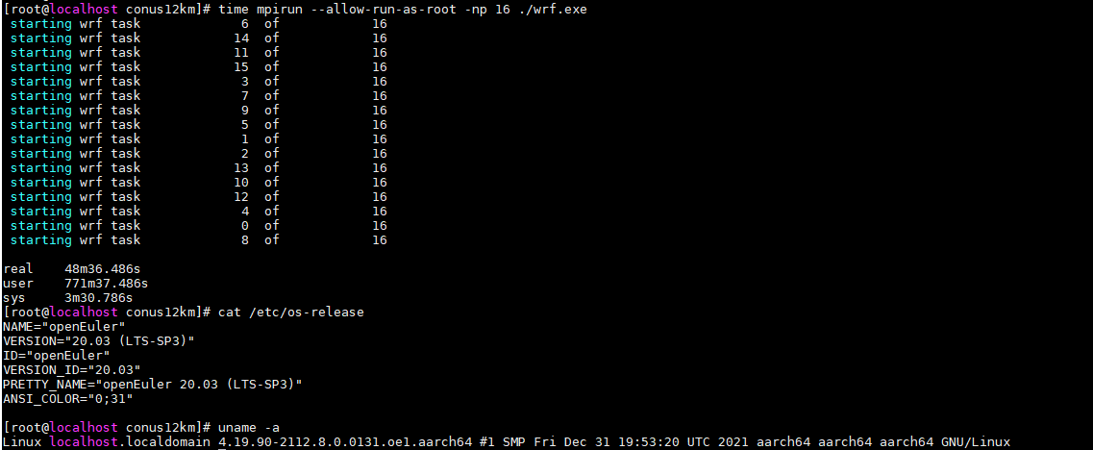

6248 && CentOS7.6：

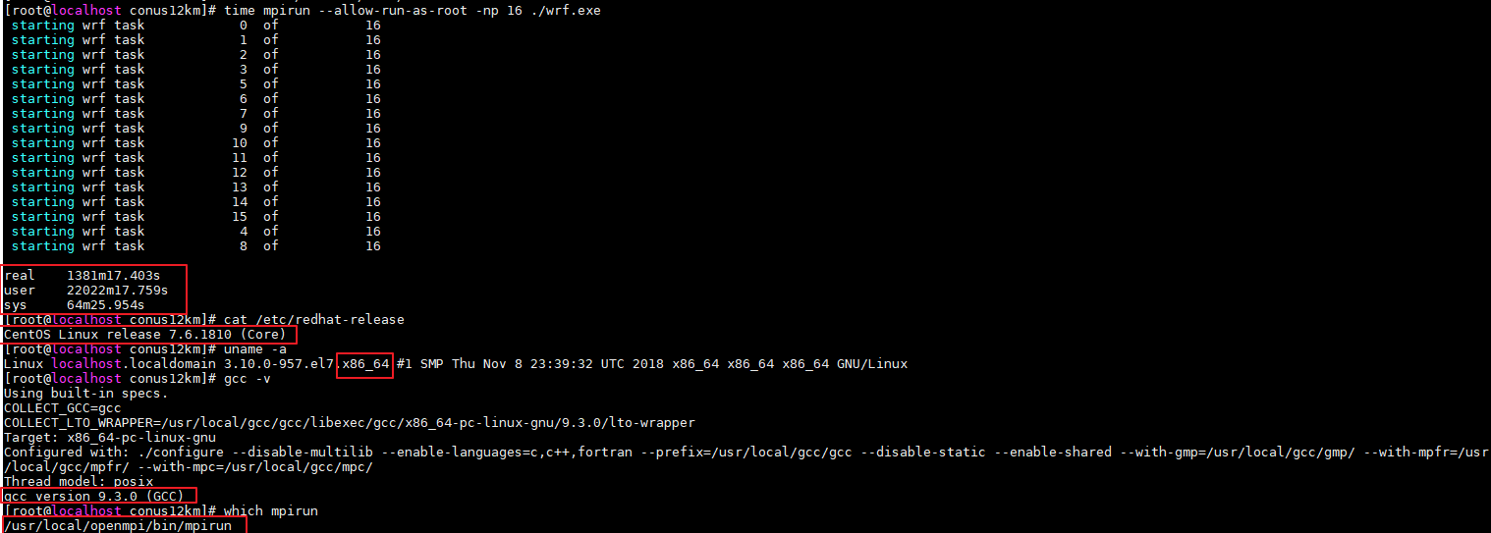

### 单节点测试数据

|  |  |  |  |  |  |
| --- | --- | --- | --- | --- | --- |
| 硬件平台 | OS | 节点数 | 核数 | 测试结果 | 备注 |
| ARM && Kunpeng 920 | openEuler 20.03 SP3 | 1 | 16 | real:  48m36.486s | 16进程 |
| X86 && 6248 | CentOS 7.6 | 16 | 16进程 |

## 结果分析

### 用例conus12km

测试结论：

* WRF在单节点规模下，Kunpeng920&openEuler的计算性能比6248&CentOS高2777.08%。